Eduardo Alejandro Piña Pazos

A01027604

30 de marzo del 2020

Actividad 4

¿Cómo se compara el mejor paso encontrado contra una búsqueda binaria?

El mejor paso depende mucho del número buscado en el arreglo, por ejemplo, si buscamos el numero 5 el mejor paso es de 6, mientras que si buscamos el numero 500 el mejor paso es 5 o 9, 45000 el mejor paso es de 9, el 7919 paso de 9 y 9853 paso de 9, si analizamos estos podemos ver que entre más grande sea el numero el mejor paso será de 9. En búsqueda binaria lo que hacemos es partir a la mitad hasta que nos quede solo un elemento, por lo que podemos decir para búsqueda binaria siempre es el mismo tiempo, ósea un tiempo constante, ya sea el mejor de los casos o el peor, mientras que en búsqueda ordenada 2 en el mejor de los casos tenemos un tiempo constante de 1 y en él peor de los casos tenemos un n/paso + paso. 

Puedes expresar esta comparación en términos de la diferencia de tiempo.

En un arreglo de 45000 número en el peor de los casos una búsqueda binaria se tarda 15 pasos en encontrarlo, mientras que Búsqueda Secuencial 2 con paso 9 es de 5009 pasos.

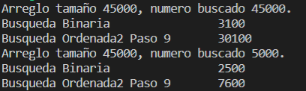En esta foto podemos observar claramente que es mejor la búsqueda binaria, ya que toma menor tiempo en encontrar el numero aun siendo el peor de los casos.

Adjunto Programa de comparación de búsqueda binaria contra búsqueda Ordenada2.